受験番号

令和８年度大阪府公立学校教員採用選考テスト
支援学校高等部 理科（化学） 解答用紙 （３枚のうち１）
５
得点

【Ⅰ】
（１） | ３、４ |  |  |  |  |  |  |  | ／
（２） | ア | 2 | ／ | イ | ３ | ／ | ウ | ３、４ | ／

【Ⅱ】
（３） | ア | 陽極 ： 2Cl－ → Cl₂ ＋ 2ｅ－ | ／
（３） | ア | 陰極 ： 2H₂O ＋ 2ｅ－ → H₂ ＋ 2OH－  ItV₀  2F  V ＝ | ／
（３） | イ |  | ／
（３） | ウ | 4 | ／

【Ⅲ】
（４） | ア | CaO | ／
（４） | イ | Ca(OH)₂ | ／
（４） | ウ | NH₄Cl | ／
（５） | CaCO₃ ＋ ２NaCl → Na₂CO₃ ＋ CaCl₂ |  | ／
（６） | 27kg |  | ／

受験番号

令和８年度大阪府公立学校教員採用選考テスト
支援学校高等部 理科（化学） 解答用紙 （３枚のうち２）
５ （続き）
【Ⅳ】
（７） | A | Ag | ／ | B | Cu |  |  | ／ | C | Fe | ／
（８） | ア | K_{SP} = X [Cl－] |  |  |  |  |  |  |  |  | ／
（８） | イ | 9.0×10⁻⁵ mol |  |  |  |  |  |  |  |  | ／
（８） | ウ | 4.0×10⁻⁹ mol/L |  |  |  |  |  |  |  |  | ／
（９） | E | Ag₂O |  |  |  | ／ | (ⅱ) [Ag(NH₃)₂]＋ |  |  |  | ／
（10） |  | １、３、４ |  |  |  |  |  |  |  |  | ／
（11） | CuS |  |  |  |  |  |  |  |  |  | ／
（12） | ４ |  |  |  |  |  |  |  |  |  | ／
（13） | 理由： ZnSは塩基性条件下で沈殿するため。 |  |  |  |  |  |  |  |  |  | ／
（13） | 操作：アンモニア水(もしくは水酸化ナトリウム水溶液)をさらに加える。 |  |  |  |  |  |  |  |  |  | ／

【Ⅴ】
（14） | ア | C₂H₄O | ／ | イ：分子量 88 |  | ／
（14） | イの計算過程  求める分子量をMとする  220×10^{－3}／M  凝固点降下の条件より1.28 = 5.12×  10×10^{－3}  M＝ (5.12/1.28)×22 = 88 |  |  |  |  | ／
（14） | イ：分子式 C₄H₈O₂ |  | ／ | ウ | Cu₂O | ／

受験番号
受験番号

令和８年度大阪府公立学校教員採用選考テスト
支援学校高等部 理科（化学） 解答用紙 （３枚のうち3）
５ （続き）
【Ⅴ】
（15） | A |  | 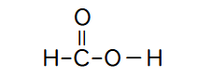 | ／ | B |  | 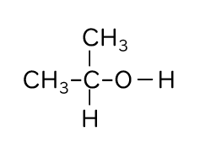 | ／
（15） | C |  | 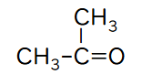 | ／ | D |  | 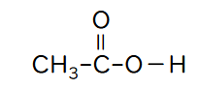 | ／
（15） | E |  | 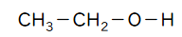 | ／ | F |  | 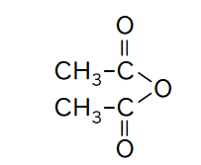 | ／
（16） | ア | 4 |  | ／ | イ | ３ |  | ／

